CHƯƠNG I: SỐ HỮU TỈ - SỐ THỰC
Họ tên: ………….………………………..…..……………… Lớp: 7A1/7A2 …... Ngày: …. / … / 20….
BÀI 1. TẬP HỢP Q CÁC SỐ HỮU TỈ
I. Tóm tắt lý thuyết
1. Số hữu tỉ là số viết được dưới dạng phân số 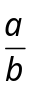 với 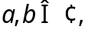 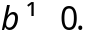
Tập hợp số hữu tỉ được kí hiệu là 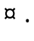
Nhận xét: 
2. So sánh hai số hữu tỉ
Với hai số hữu tỉ 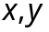 ta luôn có hoặc 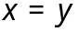, hoặc 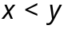, hoặc 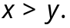 Ta có thể so sánh hai số hữu tỉ bằng cách viết chúng dưới dạng phân số rồi so sánh hai phân số đó.
- Số hữu tỉ lớn hơn được gọi là số hữu tỉ dương.
- Số hữu tỉ nhỏ hơn được gọi là số hữu tỉ âm.
- Số không là số hữu tỉ dương cũng không là số hữu tỉ âm
II. Bài tập vận dụng
Bài 2.1. Cho số hữu tỉ: 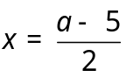 . Với giá trị nào của thì:
a) x là số dương
b) x là số âm
c) x không là số dương và cũng không là số âm
Bài 2.2. So sánh:
a) 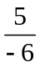 và 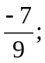 b) 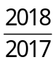 và 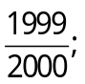 c) và 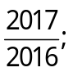 d) 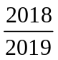 và 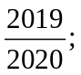
e*) 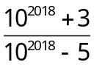 và 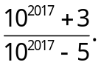
Bài 2.3. Tìm số nguyên a để:
a) 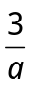 là số nguyên; b) 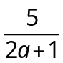 là số nguyên;
c) 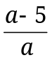 là số nguyên d) 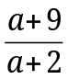 là số nguyên; e*) 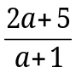 là số nguyên.
III. Bài tập về nhà
Bài 3.1. So sánh:
a) 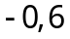 và 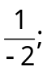 b) 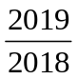 và 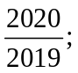 c) 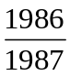 và 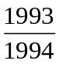
d*) 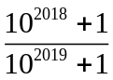 và 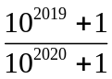 (Gợi ý: Nhân 10 vào cả 2 phân số, sau đó tách ra để so sánh)
Bài 3.2. Tìm số nguyên a để:
a) 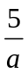 là số nguyên; b) 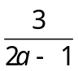 là số nguyên;
c) 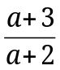 là số nguyên; d*) 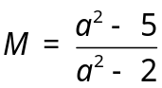 là số nguyên.
Bài 3.3. Tìm giá trị lớn nhất (GTLN) của biểu thức: 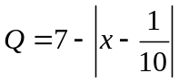
BÀI 2. CỘNG, TRỪ SỐ HỮU TỈ
I. Tóm tắt lý thuyết
1. Cộng, trừ hai số hữu tỉ.
+ Quy tắc cộng, trừ hai số hữu tỉ x, y :
- Viết x, y dưới dạng phân số
- Thực hiện cộng, trừ các phân số như đã biết.
+ Phép cộng số hữu tỉ có các tính chất của phép cộng phân số: Giao hoán, kết hợp, cộng với số 0, cộng với số đối.
2. Quy tắc “chuyển vế”.
Khi chuyển một số hạng từ vế này sang vế kia của một đẳng thức, ta phải đối dấu số hạng đó.
Với mọi
Lưu ý: Quy tắc “chuyển vế” vẫn áp dụng được cho bất đẳng thức:
3. Chú ý.
Trong 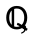 ta cũng có quy tắc « dấu ngoặc » tương tự như trong Z.
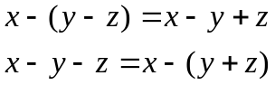
II. Bài tập vận dụng
Bài 2.1. Thực hiện các phép tính (Tính nhanh nếu có thể)
a) 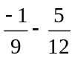 b) 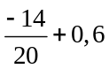 c) 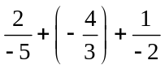
d) 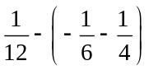 e) 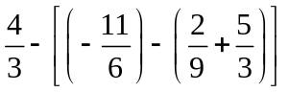 g) 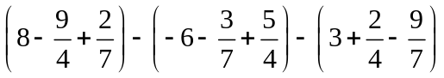
Bài 2.2. Tìm x biết
a) 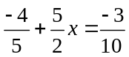 b) 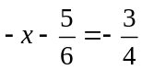 c) 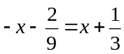
d) 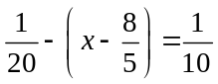 e) 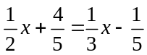 g) 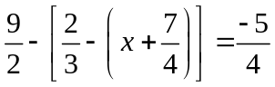
h) 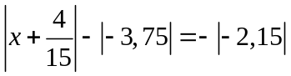
Bài 2.3. Tính giá trị các biểu thức sau:
a) 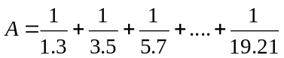 b) 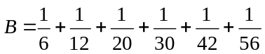
Bài 2.4. Tính:
a) 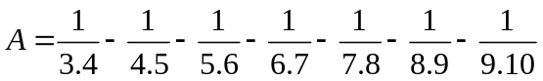 (Nhóm từ số hạng thứ 2 -> Quy luật)
b) 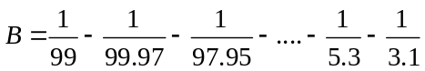
Bài 2.5. Tìm thương A : B biết: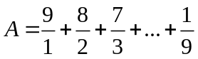; 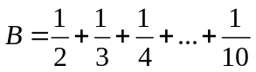
Bài 2.6. Chứng tỏ rằng:
a) 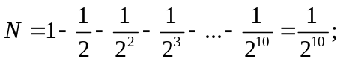 b) 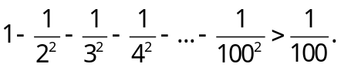
III. Bài tập bổ sung
Bài 3.1. Chứng tỏ rằng: 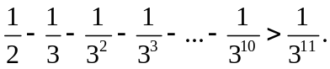
HD: 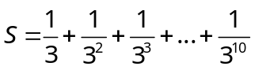 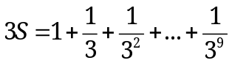
Bài 3.2*. Chứng minh rằng :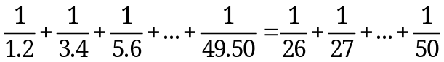
HD: 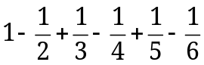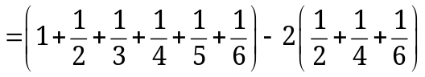
IV. Bài tập về nhà
Bài 4.1. Thực hiện các phép tính (Tính nhanh nếu có thể)
a) 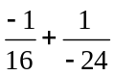 b) 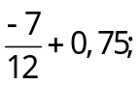 c) 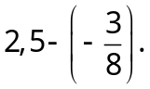
d) 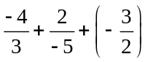 e) 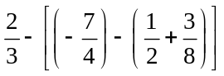 g) 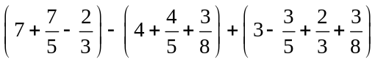
Bài 4.2. Tìm x biết
a) 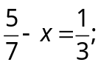 b) 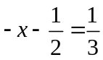 c) 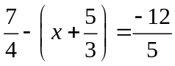
d) 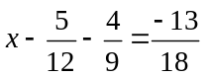 e) 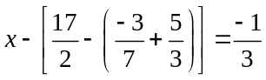 g) 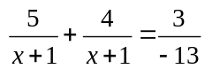
Bài 4.3. Tính: a) 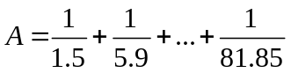 b) 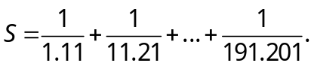
Bài 4.4. Chứng tỏ rằng